Praktické cvičení č. 5

Vylučovací soustava

Literatura:
DYLEVSKÝ, I.: Anatomie a fyziologie člověka: učebnice pro zdravotnické školy. Olomouc: Epava, 1998. ISBN: 80-901667-0-9.
KOPECKÝ, M.: Somatologie pro učitele. Olomouc: UP, 2005. ISBN: 80-244-1072-9.
MACHOVÁ, J.: Biologie člověka pro učitele. Praha: Karolinum, 2002. ISBN: 80-7184-867-0.
ROKYTA, R.: Somatologie I. a II. učebnice. Praha: Eurolex Bohemia, 2006. ISBN: 80-86861-59-7.

Úkol č. 1: Doplňte následující údaje k vylučovací soustavě.

Exkrece = …………… odpadních produktů tkáňového metabolismu z těla ven
Exkrety = ………….. odpadní látky (…………. a …………) x Exkrementy= ………….. odpadní látky.

Odstraňování odpadních látek je zajištěno kromě vylučovací soustavy také …………… tlustým střevem a …………….. žlázami. Vylučovací soustava se skládá z ledvin a ………………………………….

Hlavní funkce ledvin:
- exkreční – vylučovací (zajištěná tvorbou moči)
- osmoregulační – regulace objemu vody, iontového složení, pH v těle;
osmoregulace = zvláštní druh difúze, kdy voda proniká přes polopropustnou membránu z hypotonického roztoku do hypertonického – tím se udržuje přibližně stále stejná koncentrace solí a vody. To vede k udržení ………………… tj. stálosti vnitřního prostředí.
- hormonální
Úkol č. 2: Stavba ledviny

a) určete uložení ledvin …………………………………………………………..

b) popište česky a latinsky stavbu ledviny:

obrázek č. 1
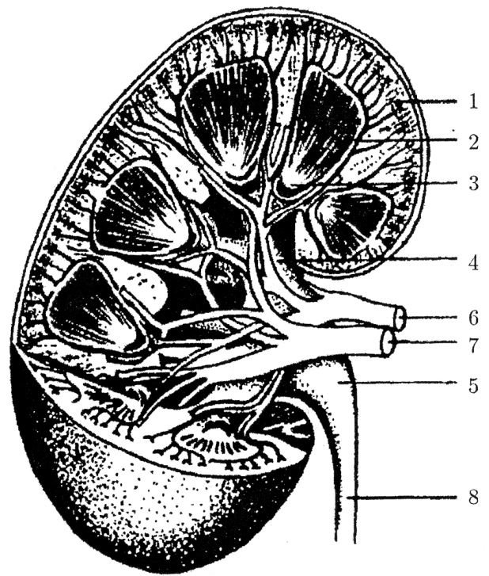
- ………………………………….
- ………………………………….
- ………………………………….
- ………………………………….
- ………………………………….
- ………………………………….
- ………………………………….
- ………………………………….

c) stavba nefronu:

obrázek č. 2
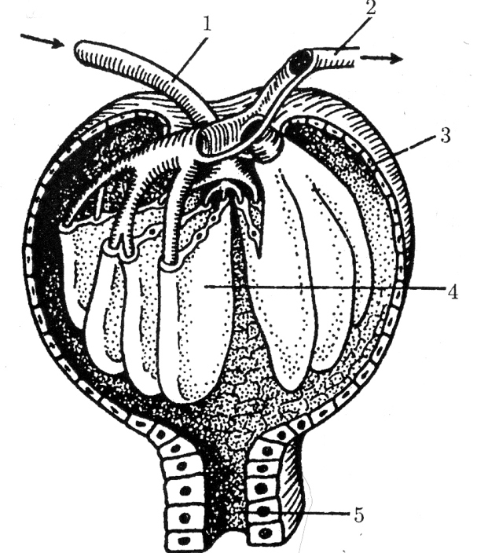

- ………………………………….
- …………………………………
- ………………………………….
- ………………………………….
- ………………………………….

Úkol č. 3: Popište stavbu nefronu a jeho cévní zásobení. Dále popište níže uvedené procesy, které probíhají v jednotlivých částech nefronu a doplňte text.

Obrázek č. 3
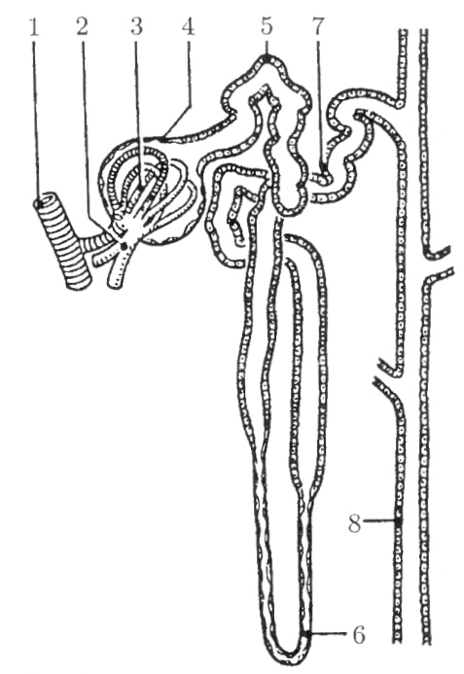
- ………………………………….
- ………………………………….
- ………………………………….
- ………………………………….
- ………………………………….
- ………………………………….
- ………………………………….
- ………………………………….

Glomerulární filtrace:
……………………………………………………………………………………………………………………………………………………………………………………………………………………………………………………………………………………………………………………

Tubulární procesy:
- procesy probíhající v proximálním tubulu:

………………………………………………………………………………………………………………………………………………………………………………………………………………

- procesy probíhající v Henleově kličce:

………………………………………………………………………………………………………………………………………………………………………………………………………………
- procesy probíhající v distálním tubulu:

………………………………………………………………………………………………………………………………………………………………………………………………………………

- procesy probíhající ve sběracím kanálku:

………………………………………………………………………………………………………………………………………………………………………………………………………………

Doplňte následující text, využijte tyto hodnoty: 20 mm, 2 - 14 mm, 15 mm, 80 km, 6 – 7 m², 15 mm.

Délka proximálního kanálku je asi ………………… Délka Henleovy kličky se pohybuje mezi ……………… Distální kanálek má délku přibližně …………… Součet délky všech nefronů v obou ledvinách představuje …………… Plocha jejich povrchu měří celkem ………………

Úkol č. 4: Vývodné cesty močové
a) popište česky i latinsky obrázek vývodných cest močových:

Obrázek č. 3
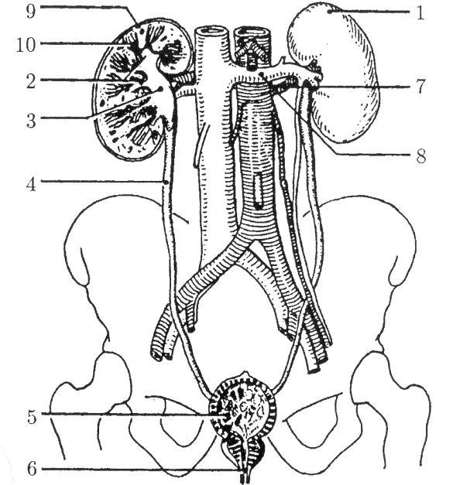
- ………………………………….
- ………………………………….
- ………………………………….
- ………………………………….
- ………………………………….
- ………………………………….
- ………………………………….
- ………………………………….
- ………………………………….
- ………………………………….

b) jaká je fyziologická náplň močového měchýře? ……………………………….

c) jaká je maximální možná náplň močového měchýře? ……………………….

d) ve které části CNS se nachází reflex pro mikci? ……………………………….

Úkol č. 4: Moč. Doplňte chybějící údaje

Mikce = …………………….
Diuréza = …………………………………………………………………………….., většinou za 24h

Oběma ledvinami proteče………. l krve/den → ………. l primární moči → ……… l definitivní moči

Vyprazdňování moči je řízeno:

- …………………….

- …………………….

vzniká filtrací plazmy z glomerulu do Bowmanova pouzdra a odtud jde do proximálních tubulů (filtrují se všechny složky plazmy (močovina, kreatin, kys. močová, glukóza, ionty, stopy amoniaku, kromě bílkovin) – z tubulů se látky vstřebávají do kapilár a tím zpět do krevního oběhu tzv. tubulární resorbce činí 99%. (Krev se do ledvin dostane přívodnou tepnou ledvinovou (arteria renalis), která je větví břišní aorty. A.R. se v ledvině větví na větévky a ty dále na glomeruly)

Definitivní moč
voda, močovina, malé mn. kys.močové, kreatin, ionty (Na, K, Ca, Mg, Cl, síranové, fosforečnanové, přebytečné vitamíny rozpustné ve vodě, zbytky léčiv

Moč zdravého člověka neobsahuje

Úkol č. 5: Hormony produkované ledvinami
Které hormony produkují ledviny? Určete jejich význam v organismu
a) ………………………………………………………………………………………………………………………………………………………………………………………………………………………………………………………………………………………………………………………

b)
………………………………………………………………………………………………………………………………………………………………………………………………………………………………………………………………………………………………………………………

Úkol č. 6: Spojte, co k sobě patří:
Čerstvá moč je aromatická, mění se na vzduchu, kdy se rozkládá amoniak. Ve specifických případech, které ukazují na některá onemocnění může zapáchat i jinak.

Alkoholový zápach cukrovka
Zápach myšiny přítomnost krve, hnisu, bakterií
Zápach acetonový fenylketonurie
Zápach hnilobný při otravách alkoholem

Úkol č. 7: Do textu doplňte jednotlivé nemoci
Nemoci: močové kameny, zánět močových cest, selhání ledvin, parazité ve vývodných cestách močových.

………………………………………………………………………………………………………
– hlavně v tropických oblastech, např. krevnička močová.

………………………………………………………………………………………………………
– bakteriální infekce, usnadněno prochladnutím nebo poškozením vnitřního epitelu.

………………………………………………………………………………………………………
– vznikají z látek obsažených v moči při dlouhodobém deficitu tekutin a tedy koncentrované moči, tvoří je soli kyseliny šťavelové, močové aj.

………………………………………………………………………………………………………
– ledviny ztrácí schopnost vylučovat odpadní látky z těla, dojde k jejich hromadění a poruše homeostázy, vzniká menší množství moči, voda je zadržována v těle a vznikají otoky. Může být akutní nebo chronické.

Úkol č. 8: Doplňte křížovku

1.
2.
4.

- Tekuté odpadní látky se nazývají?
- Cévní klubíčko se jinak řekne?
- Párový orgán fazolovitého tvaru se nazývá?
- U jaké části páteře jsou uloženy ledviny?
- Stálost vnitřního prostředí se nazývá?

